НОВОСИБИРСКИЙ ГОСУДАРСТВЕННЫЙ
УНИВЕРСИТЕТ, ФАКУЛЬТЕТ ИНФОРМАЦИОННЫХ ТЕХНОЛОГИЙ

Отчёт о проделанной лабораторной работе:
«Параллельная реализация решения СЛАУ с помощью MPI»

Студента 2 курса, группы 24205 Обметко Артёма Сергеевича
Преподаватель: Мичуров Михаил Антонович
Цель работы:
Целью данной работы является изучение методов параллельного программирования с использованием библиотеки MPI (Message Passing Interface) для решения систем линейных алгебраических уравнений (СЛАУ) итерационными методами.

Задачи:
В ходе работы необходимо разработать параллельную программу на языке C/C++, реализующую один из итерационных методов (согласно варианту задания), провести анализ эффективности распараллеливания двух подходов к хранению данных (дублирование векторов и распределение векторов), а также выполнить профилирование программы для выявления узких мест.

Ниже приведены графики, получившиеся в результате работы программы:

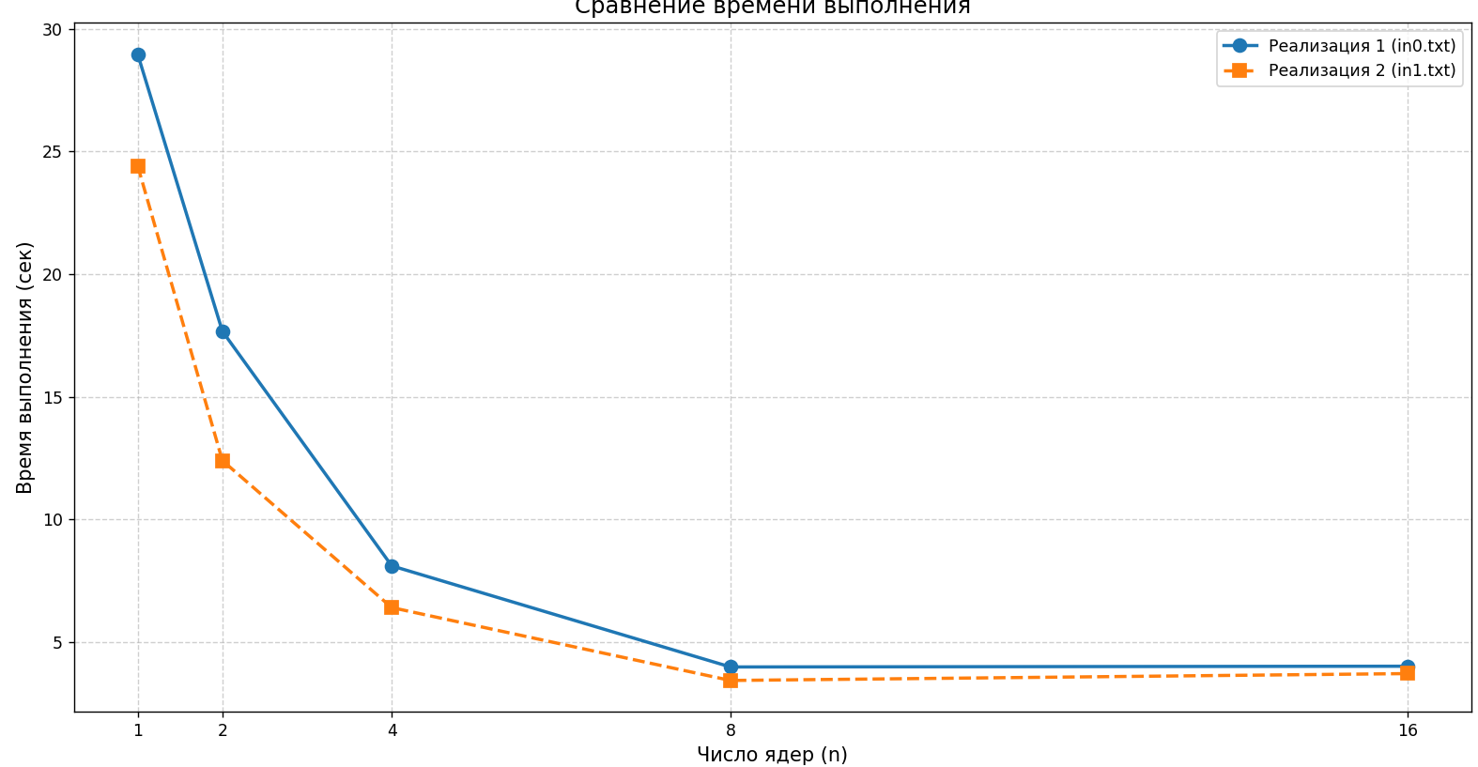

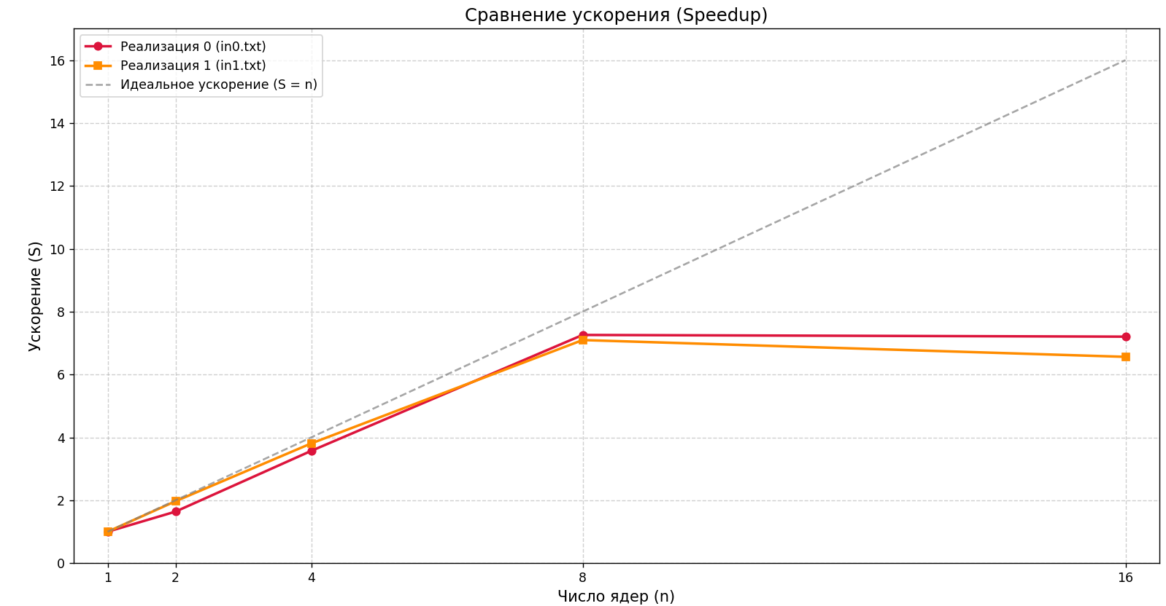

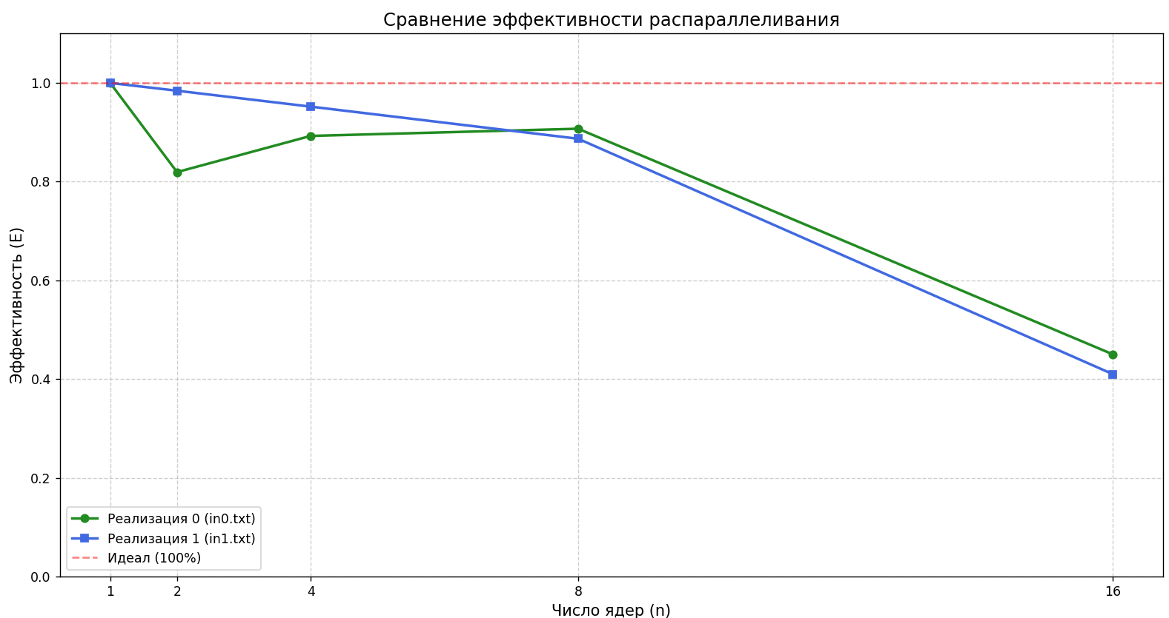

Первый вариант программы:
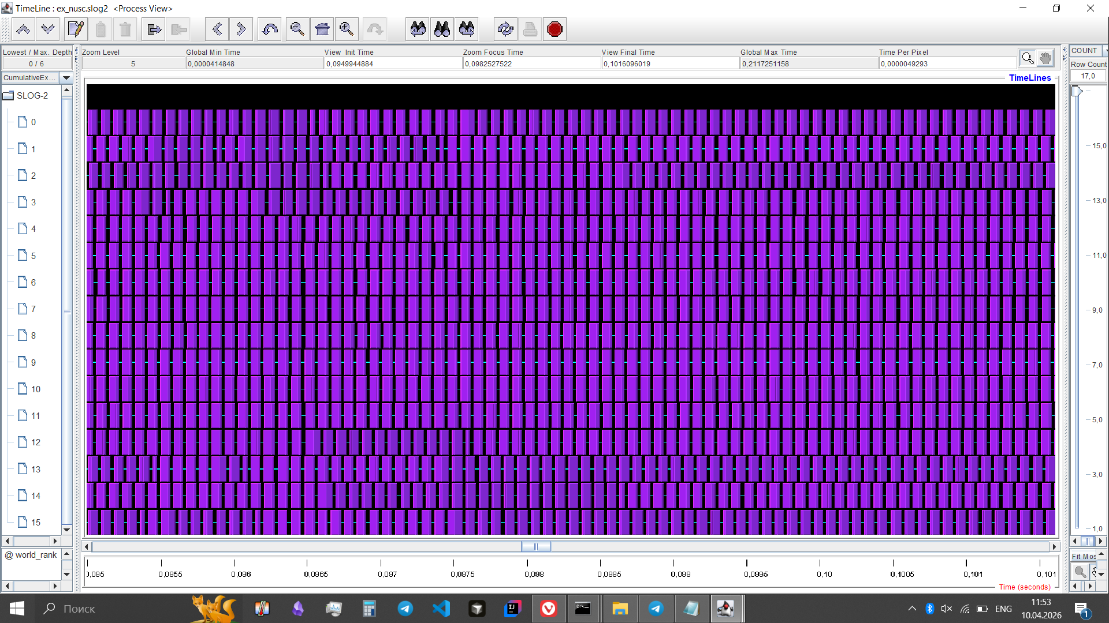

Второй вариант программы:
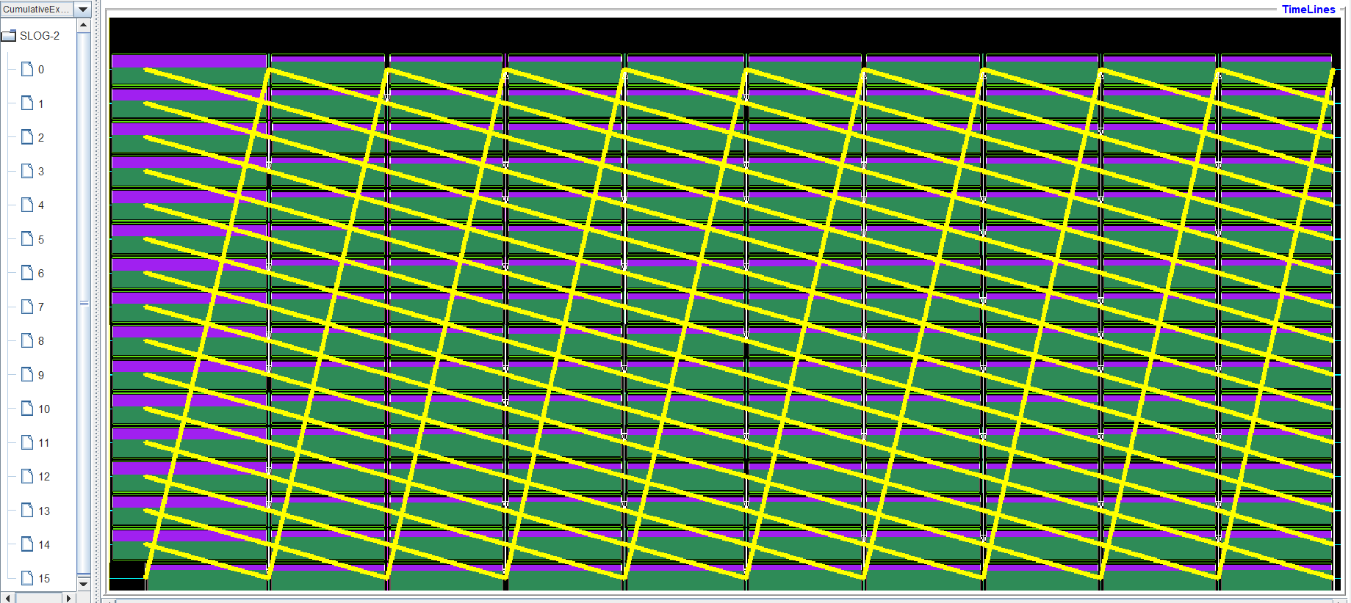

Один участок в приближении:
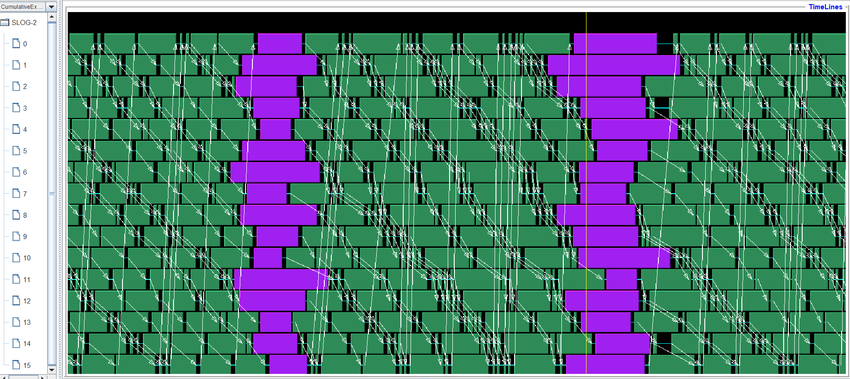

Ссылки:
Репозиторий с кодом:
https://github.com/DrySparrow/24205-obmetko-opp-cpp/tree/lab-1

